1.中华人民共和国国旗是中华人民共和国的象征和标志，下列场所或机构所在地中必须每日升挂国旗的有（）
①出境入境的机场、港口 ②最高人民法院、最高人民检察院
③中国人民政治协商会议地方各级委员会④全日制学校
- ①②
- ③④
- ②④
D.②③
1.A【山香讲师解析】我国《国旗法》第五条规定，“下列场所或者机构所在地，应当每日升挂国旗：（一）北京天安门广场、新华门；（二）中国共产党中央委员会，全国人民代表大会常务委员会，国务院，中央军事委员会，中国共产党中央纪律检查委员会、国家监察委员会，最高人民法院，最高人民检察院；中国人民政治协商会议全国委员会；（三）外交部；（四）出境入境的机场、港口、火车站和其他边境口岸，边防海防哨所。”①②符合题意。本题选A。
【干扰项】B、C、D项：根据我国《国旗法》第六条的规定，中国人民政治协商会议地方各级委员会应当在工作日升挂国旗。学校除寒假、暑假和休息日外，应当每日升挂国旗。有条件的幼儿园参照学校的规定升挂国旗。③④不符合题意。
2.在实验室里，电子天平可以精确称量一粒食盐的质量，大约2～3毫克，甚至可以测出1厘米长度头发的质量（约0.1毫克）。实验室最高精度的电子天平可以精确到10微克质量的变化，但任何风吹草动都会严重影响称量结果。再高精度的就得是热天平了，目前国际上最高灵敏度的热天平精度可到0.1微克。但是，面对一个重仅3～4纳克的人体细胞，它已无能为力。这时就要请石英晶振微天平出场了，它理论上的分辨率可以达到皮克量级，不仅可以测细胞质量还能测量细胞生长过程中质量的微弱变化，测个细菌也不在话下，这也几乎是人类检测限的天花板了。
这段文字接下来最可能会介绍（）
A.启用新的国际单位制的意义B.中国古代测量工具的发展史
C.对高精度测量仪器的新需求D.石英晶振微天平的制作原理
2.C【山香讲师解析】文段开篇介绍了电子天平、实验室最高精度的电子天平、热天平的测量精度，强调即使是最高灵敏度的热天平也无法测量人体细胞。随后指出，石英晶振微天平虽然能够测量人体细胞，但也几乎是人类检测限的天花板。文段层层递进，论述了现有的高精度测量仪器的局限性。因此，接下来最可能介绍人类对高精度测量仪器的新需求，对应C项。
【干扰项】A项，文段未提及国际单位制，脱离文段话题，排除。B项，文段未提及中国古代的测量工具，脱离文段话题，排除。D项，文段层层递进，重点阐述的都是现有测量仪器的局限之处，并没有提及这些仪器的测量原理，接下来如果介绍石英晶振微天平的制作原理，不符合文段整体行文逻辑，排除。
3.把下面的六个图形分为两类，使之呈现各自的规律或特征（）
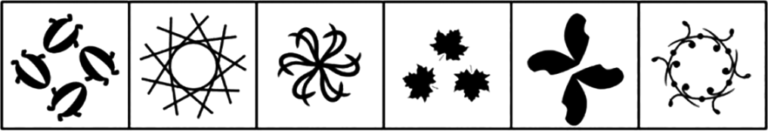
① ② ③ ④ ⑤ ⑥
A.①③④，②⑤⑥ B.①④⑤，②③⑥
C.①③⑤，②④⑥ D.①②⑤，③④⑥
3.B【山香讲师解析】图形元素组成不同，优先考虑属性规律。观察发现，图①留有奇怪的小开口，考虑开闭性。图①④⑤为全开放图形，图②③⑥既存在开放图形元素也存在封闭区域，为半开放半封闭图形，即①④⑤一组，②③⑥一组。故本题选B。
4.一批大米装袋后需要从A地运往B地，由大、小两种车承担运输任务。大车每辆可以装载18袋，小车每辆可以装载12袋。现有18辆车装载了大米，价值3024元，如果每袋大米便宜2元，则这批大米价值2520元。那么大车和小车各有多少辆（）
A.10；8B.8；10C.6；12D.9；9
4.C【山香讲师解析】原价一共3024元，每袋大米便宜2元后，总价值变成2520元，则可计算出该批大米的袋数，即$\frac{3024−2520}{2}$＝252。设用来运输的大车有x辆，则小车有（18－x）辆，根据题干等量关系可列方程：18x＋12×(18－x）＝252，解得x＝6。则大车有6辆，小车有12辆，本题选C。
5.合理的惩戒是必要的、合法的。
请对该观点作出判断和分析。
要求：判断准确，观点明确，分析合理，条理清晰，字数不超过200字。
5.【山香讲师解析】答题思路判断：观点正确。
理论：教育惩戒。
分析：合理惩戒的必要性，教育惩戒实施过程中的关键要点。
结论：合理的惩戒是必要的、合法的。
参考答案
（1）题干中的观点是正确的。
（2）①当学生出现不良行为时，运用合理的教育惩戒方式可以帮助学生塑造良好行为规范，培养学生适应社会发展的必备品格和关键技能。
②在教育惩戒的实施过程中，要确保教育惩戒权合理运作。首先要考虑保护学生的基本人权，尊重其生命权、话语权及个人隐私权。其次要在惩戒中体现人文关怀，教会学生以礼待人、互助互学。
（3）综上所述，合理的惩戒是必要的、合法的。
（184字）
评分标准题干中的观点是正确的（30%）；
分析合理惩戒的积极意义以及实施时的保障措施（50%）；
语言表达规范、流畅，用词准确恰当（20%）。

